Elemento de comando "Confirmar falha"
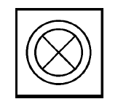
Figura Erro! Nenhum texto com o estilo especificado foi encontrado no documento.-1: Elemento de comando "confirmar falha"
Tipo | Denominação | Funcionamento
Botão de pressão luminoso | CONFIRMAR FALHA | Acionar após a eliminação da falha.  Restaura uma falha eliminada.

